大三班每日动态
11月15日 星期五 阴
每一个小日子

来园情况篇
1.幼儿来园人数：应到32人，实到30人，焦云舒、左轶萱在家休息，秦修诚中午回家。

小组活动：设计路线
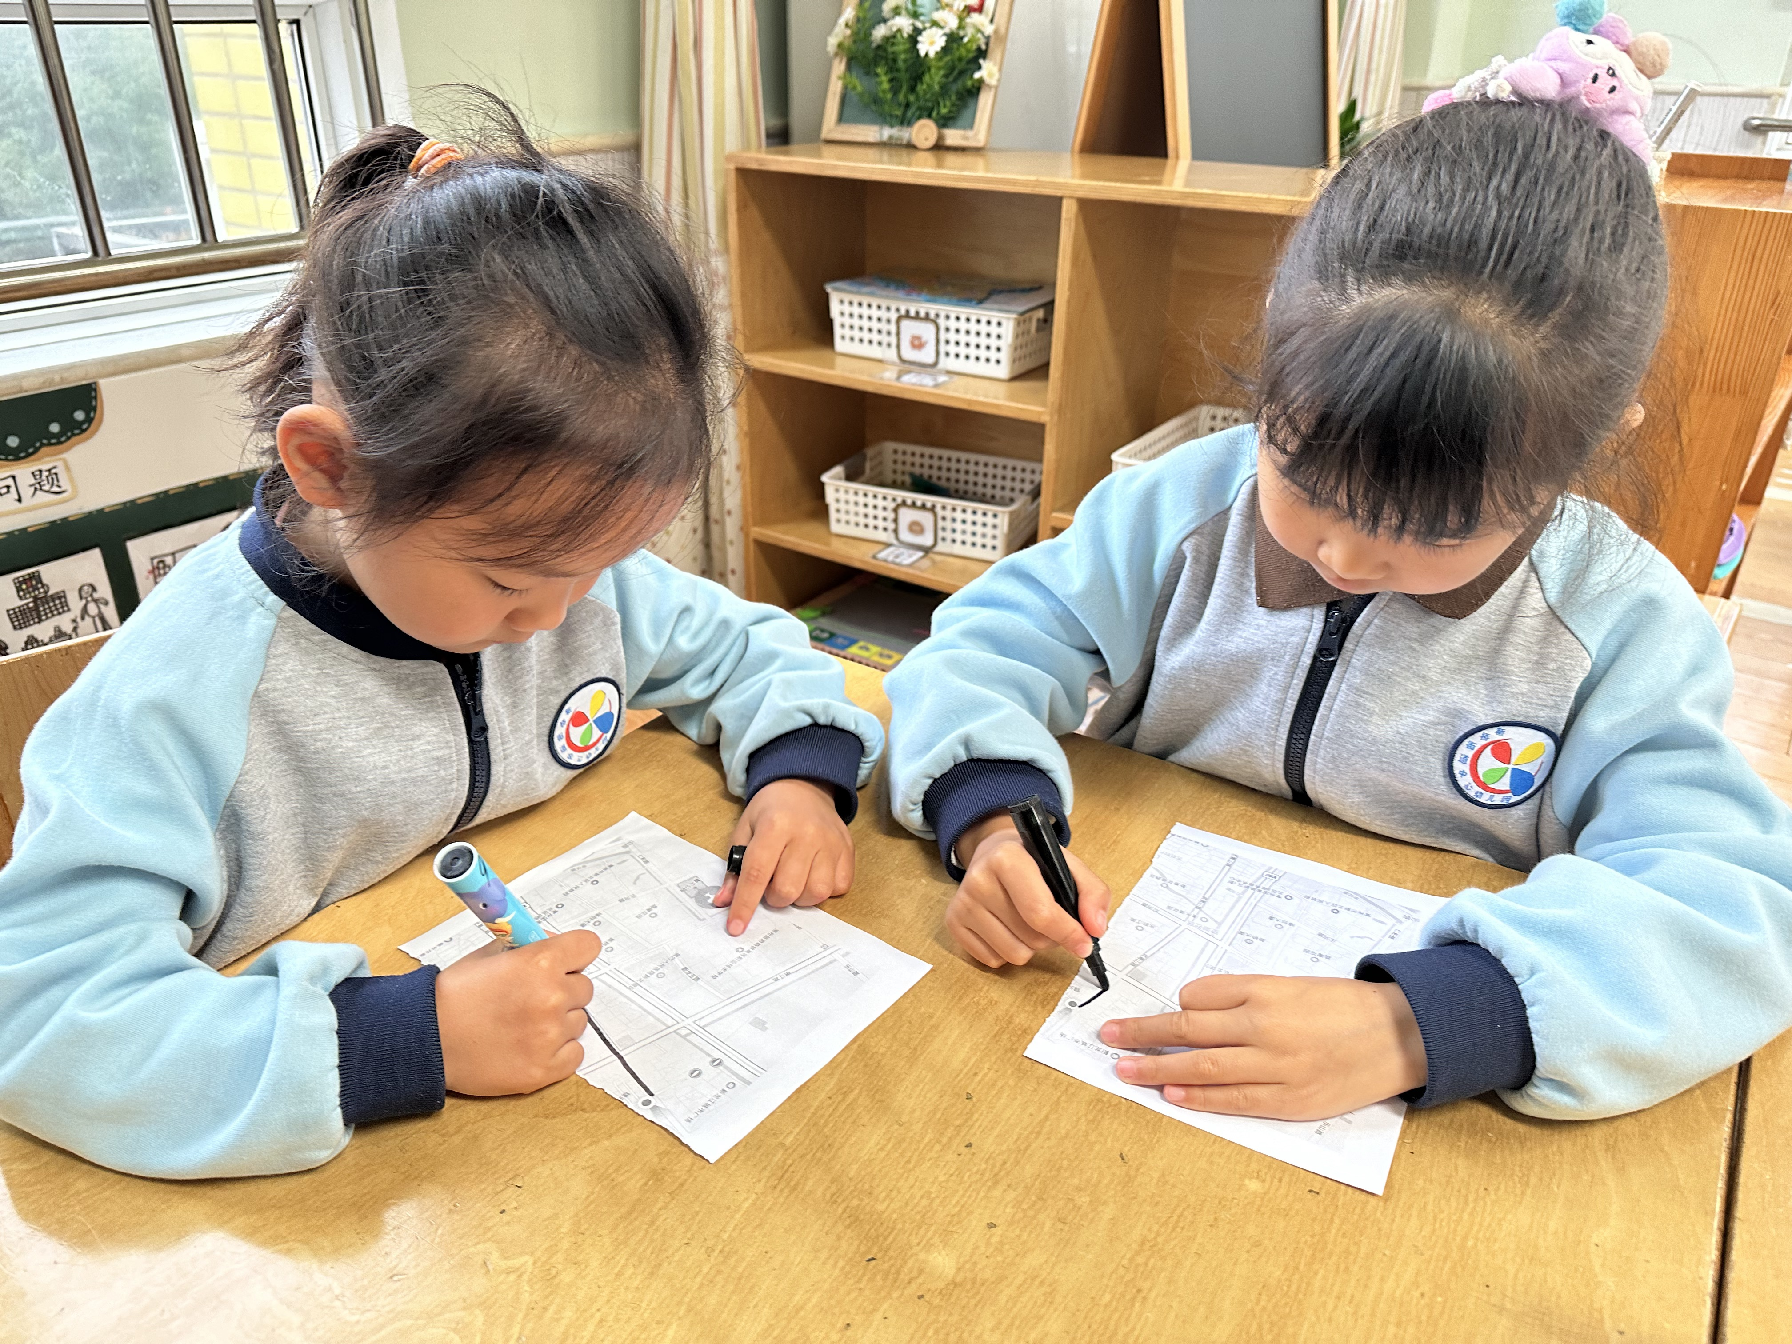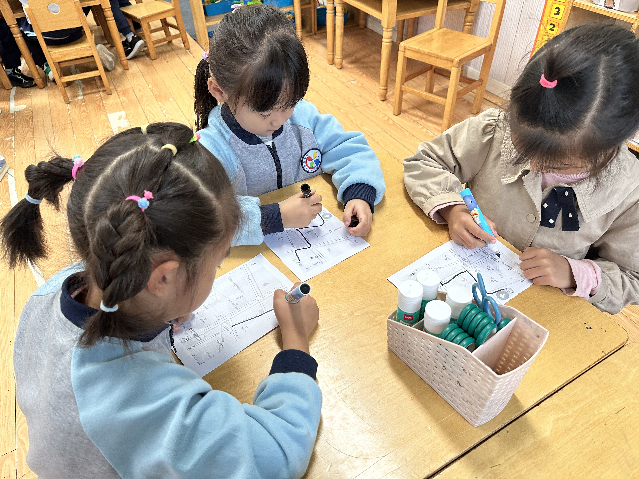
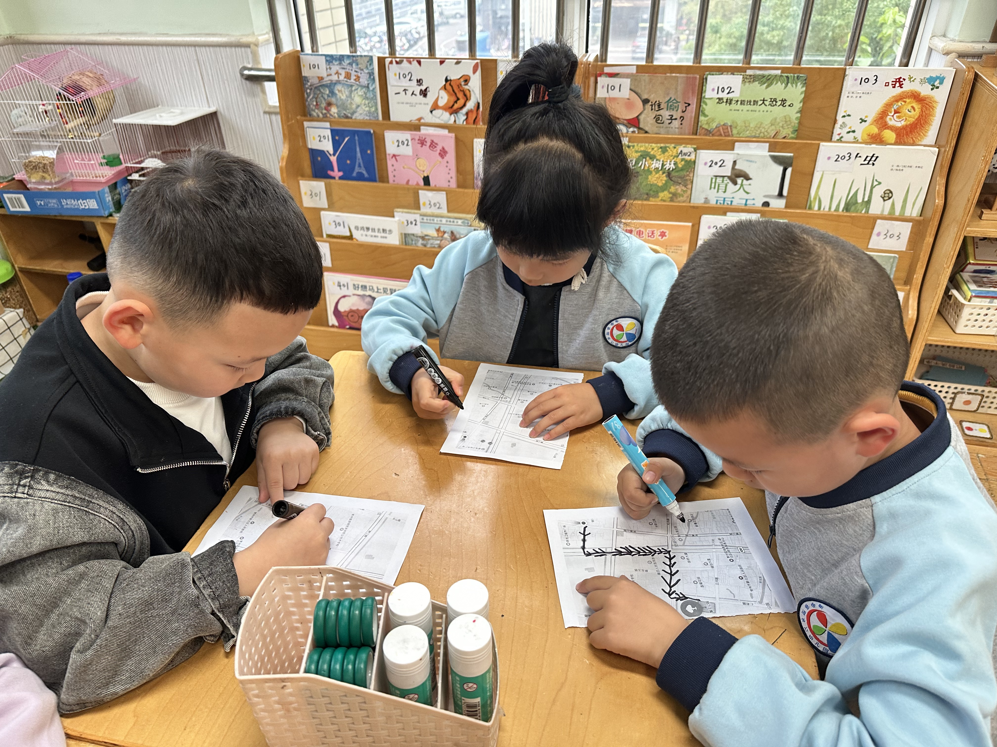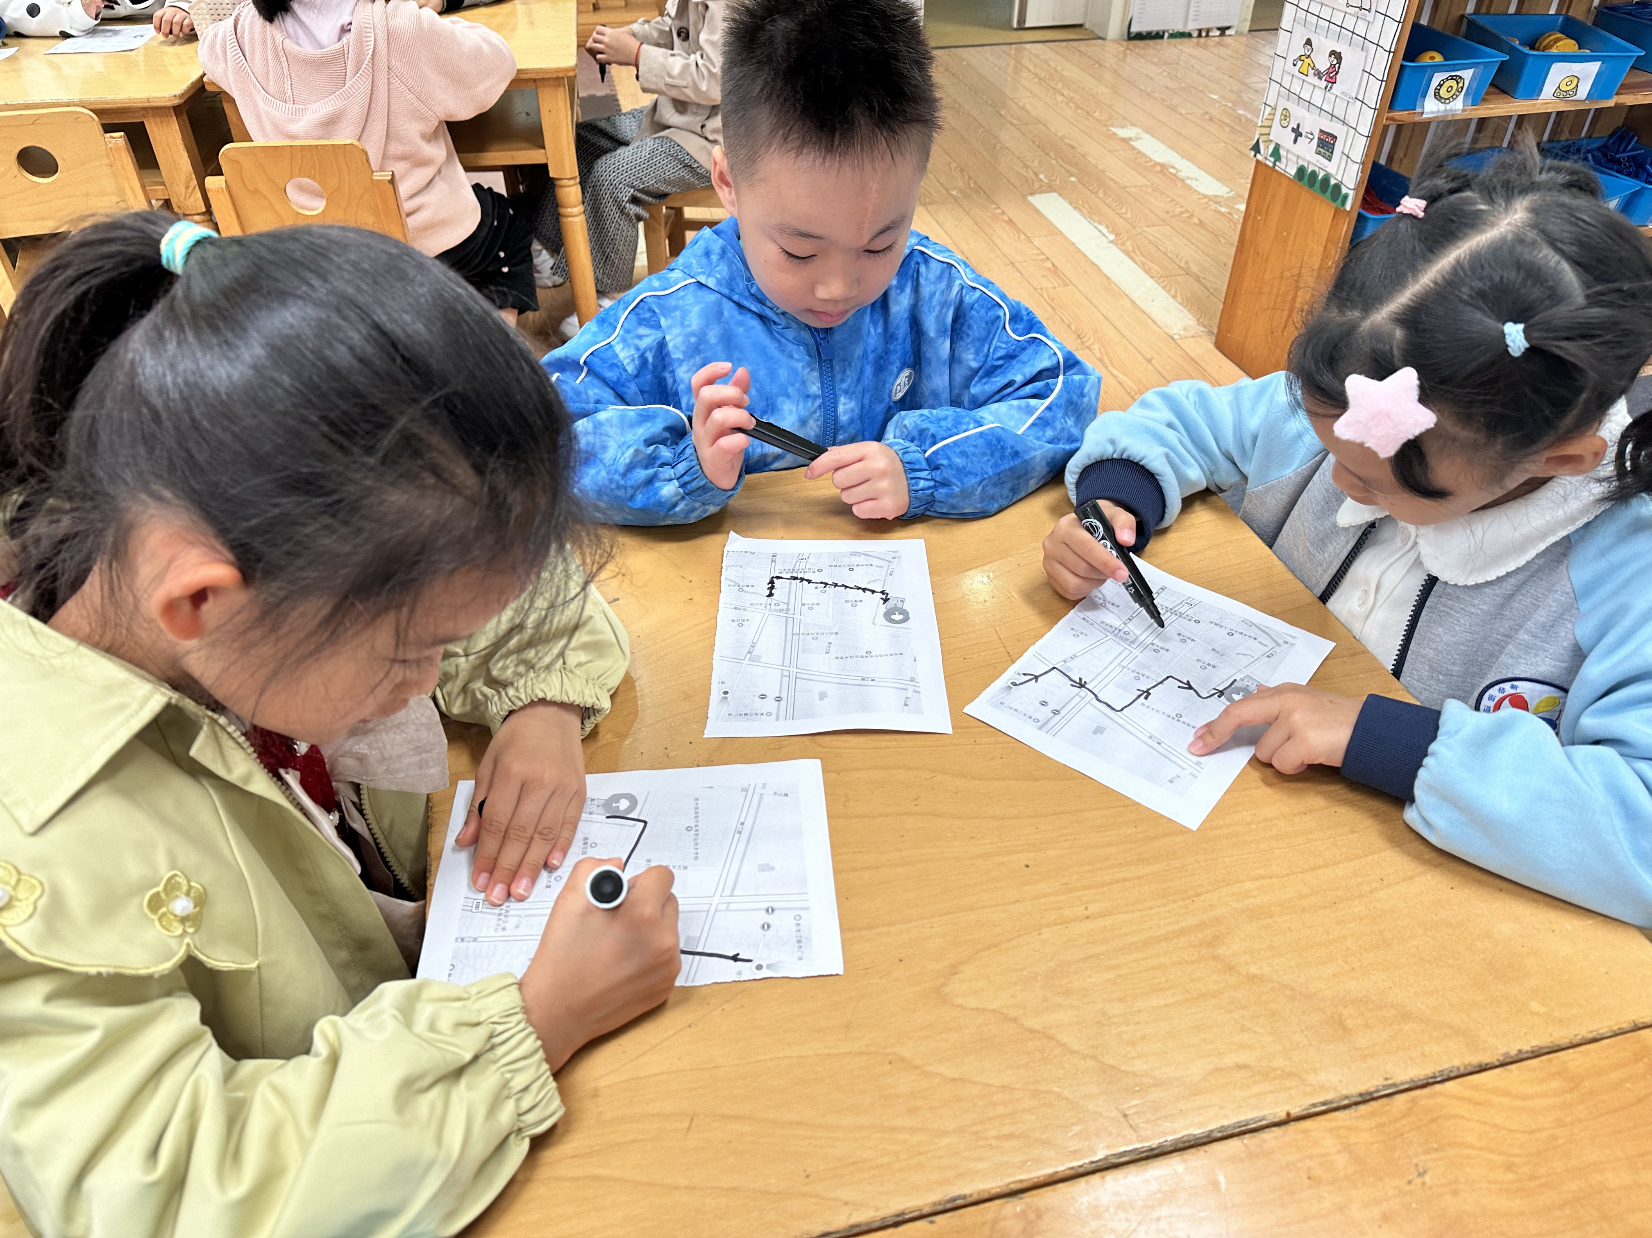
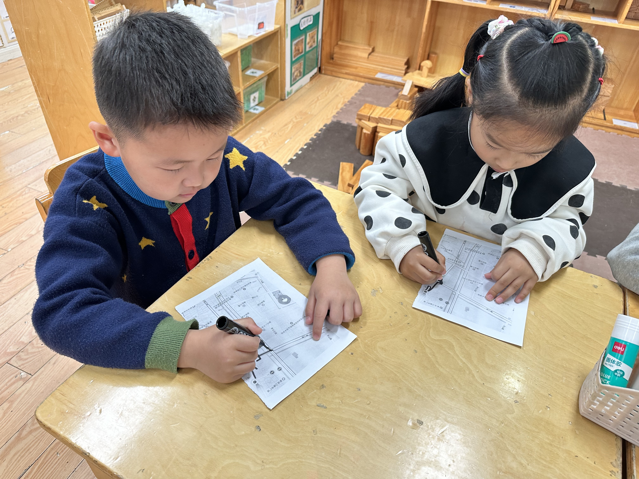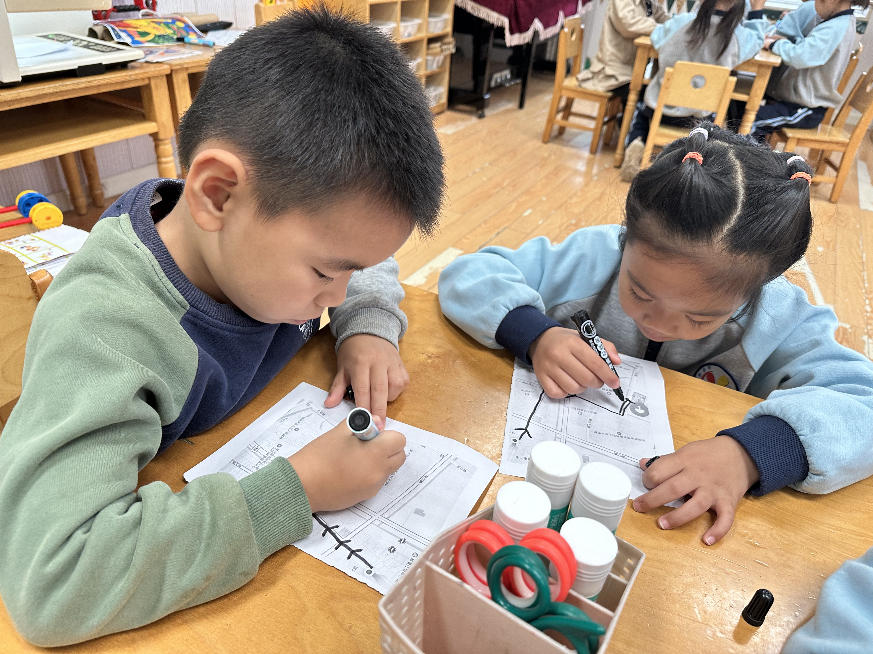

生活活动篇
观察时间：2024.11.15
观察对象：大三班今日来园幼儿
观察者：耿佳、刘恬君、丁丹娜
观察目的：具有良好的生活习惯与生活能力（指向能力）
观察内容：
①坚持午睡
②主动饮用白开水
③游戏后整理好玩具
④按时进餐（点心、午餐）
观察背景：
纵观幼儿在园一日生活中的各种小事 ，已经进行了一段时间的“具有良好的生活习惯与生活能力”观察记录。旨在让幼儿保持有规律的生活，养成良好的作息、饮食、卫生习惯。如：早睡早起、每天午睡、按时进餐、吃好午餐等。
（备注：家园共同合作，才是最高效的方式呀！）
儿童 | 坚持午睡 | 水杯喝完 | 整理好玩具 | 用好点心、吃完午餐
张一嘉 | ★ | ★ | ★ | ★
贺健宸 | ★ | ★ | ★ | ★
秦苏安 | ★ | ★ | ★ | ★
高羽安 | ★ | ★ | ★ | 回家
徐佳禾 | ★ | ★ | ★ | ★
肖尧 | ★ | ★ | ★ | ★
杨梦露 | ★ | ★ | ★ | ★
王凝音 | ★ | ★ | ★ | ★
李子木 | ★ | ★ | ★ | ★
焦云舒 | 请假
李兴琪 | ★ | ★ | ★ | ★
陈艺萱 | ★ | ★ | ★ | ★
杨佳伊 | ★ | ★ | ★ | ★
朱琪玥 | ★ | ★ | ★ | ★
赵希羽 | ★ | ★ | ★ | ★
陈竞泽 | ★ | ★ | ★ | ★
徐亿涵 | ★ | ★ | ★ | ★
罗景宸 | ★ | ★ | ★ | ★
左轶萱 | 请假
张漪乐 | ★ | ★ | ★ | ★
王紫妍 | ★ | ★ | ★ | ★
夏天一 | ★ | ★ | ★ | ★
邵崔钰 | ★ | ★ | ★ | ★
郭煜霖 | ★ | ★ | ★ | ★
郭颜睿 | ★ | ★ | ★ | ★
李梓朋 | ★ | ★ | ★ | ★
李伊一 | ★ | ★ | ★ | ★
赵毓宁 | ★ | ★ | ★ | ★
张嘉辰 | ★ | ★ | ★ | ★
宋恬恬 | ★ | ★ | ★ | ★
秦修诚 | ★ | ★ | ★ | 回家
梁沐棉 | ★ | ★ | ★ | ★

温馨提示
★各位家长，秋季是传染病的高发时期，请大家及时关注幼儿身体状况，有不适情况及时告知班级老师哦！
★各位家长，今天周五，没有延时班，请大家转告接送的家人，准时来接哦！

